Оглавление

1. **Евклидова норма**

2. **Запись**

2.1. **Запись**

3. **Частная производная**

4. **Градиент Липшицев с константой L**

5. **Математическое ожидание**

**6. Выражение $x^{*}=\arg{\min_{x}{f}}\left(x\right)$**

**Евклидова норма**

Евклидова норма (Норма Фробениуса) – это квадратный корень сумм квадратов модулей элементов матрицы размера m × n:

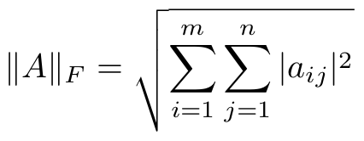

Пример. Есть матрица 3x3.

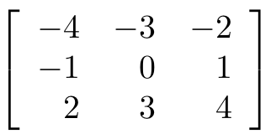

Она же, но с элементами, возведёнными в квадрат:

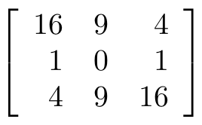

Сумма элементов этой матрицы будет равна 60. Квадратный корень из 60 примерно равен 7,746. Это число и есть норма Фробениуса для нашей матрицы.

**Запись $f:R^{n}→R$**

Запись $f:R^{n}→R$ означает, что функция *f* отображает **векторное пространство $R^{n}$** в действительные числа $R$.

**Что это значит?**

* $R^{n}$— это **n-мерное евклидово пространство**, то есть множество всех векторов $x=\left(x_{1},x_{2},…,x_{n}\right)$ с вещественными координатами.
* $R$— множество всех вещественных чисел.
* Запись $f:R^{n}→R$ означает, что $f$ принимает на вход **вектор размерности $n$**  и возвращает **скаляр (одно число)**.

**Пример. Квадратичная функция**

Функция

$$f\left(x\right)=x_{1}^{2}+x_{2}^{2}+…+x_{n}^{2}$$

берёт $n$-мерный вектор *x* и выдаёт одно число — сумму квадратов координат.

**Запись $∇f:R^{n}→R^{n}$**

Запись $∇f:R^{n}→R^{n}$ означает, что градиент функции $f\left(x\right)$ принимает вектор из $R^{n}$ и возвращает другой вектор из $R^{n}$:

* $f:R^{n}→R^{n}$ означает, что $f\left(x\right)$ принимает вектор и выдаёт число.
* $∇f:R^{n}→R^{n}$ означает, что градиент берёт вектор *x* и возвращает другой вектор той же размерности.

**Выражение $\left((∇f\left(x\right)\right)⋅v=D_{v}f\left(x\right)$**

Направленная производная $D_{v}f\left(x\right)$ показывает, как сильно изменяется $f\left(x\right)$ вдоль направления $v$. Это равенство говорит: градиент $∇f\left(x\right)$**—** это такой уникальный вектор, скалярное произведение которого с $v$ даёт направленную производную в этом направлении.

Пример

Дана функция:

$$F\left(x,y\right)=x^{2}+y^{2}$$

Тогда ее градиент:

$$∇F\left(x, y\right) = \left[\begin{aligned}2x \\ 2y\end{aligned}\right]$$

Теперь, если взять вектор $v=\left(1, 1\right)$ то направленная производная:

$$\left(∇f\left(x,y\right)\right)⋅v=\left(2x,2y\right)⋅\left(1, 1\right)=2x+2y$$

Это скорость изменения функции $f\left(x,y\right)$ в направлении вектора $v(1, 1)$

**Частная производная**

**Градиент Липшицев с константой L**

**Математическое ожидание**

Математическое ожидание $E\left[X\right]$— это среднее значение случайной величины X:

Дискретный случай:

$$E\left[X\right]=\sum_{i}{x_{i}P\left(X=x_{i}\right)}$$

Непрерывный случай:

$$E\left[X\right]=\int_{-∞}^{∞}{x}f_{X}\left(x\right) dx$$

**Выражение $x^{*}=\arg{\min_{x}{f}}\left(x\right)$**

Аргумент минимизации (argmin или arg min) — при котором данное выражение достигает минимума